認明旅宿業專用標誌，住宿有保障
旅館業專用標誌 | 旅館業登記證
 | 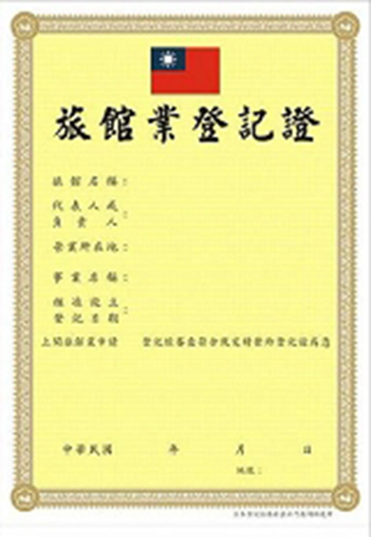
民宿專用標誌 | 民宿登記證
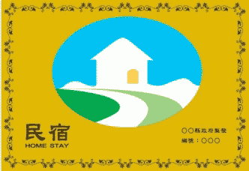 | 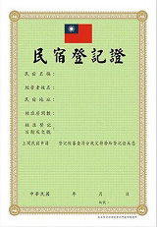

日租套房問題多，入住合法旅館及民宿有保障，請慎選經公安、消防及衛生檢查符合之旅館及民宿。
消費者可至台灣旅宿網查詢http://taiwanstay.net.tw/ 。

高雄市政府觀光局 關心您

